**Задача о самолетах**

**Описание:**

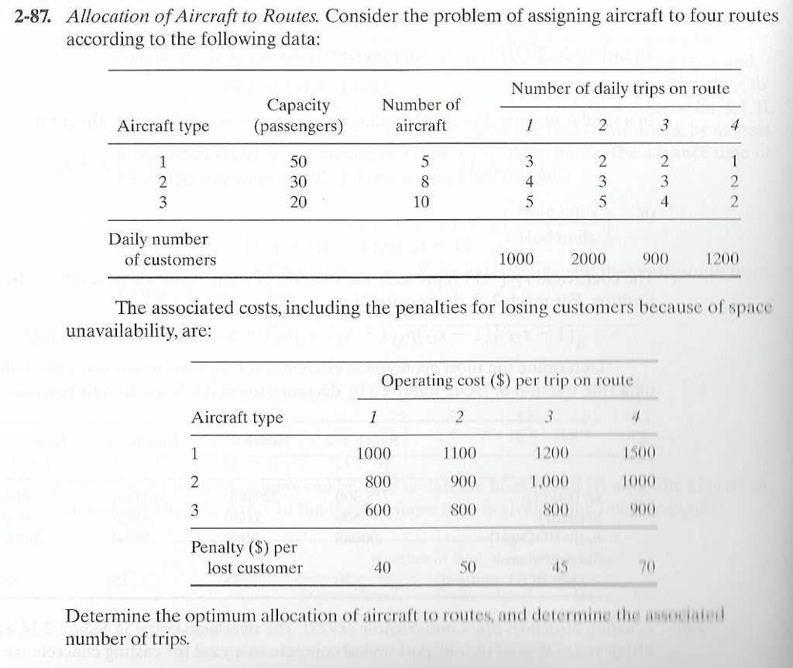

1. Необходимо найти такие значения параметров, при которых переменные принимают нецелые значения;
2. Решить задачу в целых числах с помощью метода ветвей и границ.

**Решение:**

Решение задачи приведено в Lab_3.py. Прямое решение задачи скопировано из Lab_2.

1. Для того, чтобы получить нецелые $x_{ij}$, была проведена замена коэффициентов матрицы D с [1000.0, 2000.0, 900.0, 1200.0] на [700.0, 1500.0, 700.0, 1500.0].

При этом $x_{ij}$ приняли значения:

x11: 4.666666666666667, x12: 0.33333333333333304, x13: 0.0, x14: 0.0

x21: 0.0, x22: 0.0, x23: 0.0, x24: 8.0

x31: 0.0, x32: 0.0, x33: 0.0, x34: 10.0

1. Для решения задачи в целых $x_{ij}$ будет использоваться метод ветвей и границ.

Решение представлено в Lab_3.py

1. С новыми коэффициентами матрицы D задача получила следующее решение:

F*: 42400.0

x11: 4.0, x12: 1.0, x13: 0.0, x14: 0.0

x21: 0.0, x22: 0.0, x23: 0.0, x24: 8.0

x31: 0.0, x32: 0.0, x33: 0.0, x34: 10.0

y11: 4.0, y12: 1.0, y13: 0.0, y14: 0.0

y21: 0.0, y22: 0.0, y23: 0.0, y24: 8.0

y31: 0.0, y32: 0.0, y33: 0.0, y34: 10.0